教学设计思想
本节内容需一课时讲授；本课是建立在学生对生活中的旋转问题的认知水平上，通过做简单平面图形旋转后的图形，探索图形在旋转前后的关系，深化对旋转现象的理解．其中的活动包括：观察、分析、欣赏和画图等——围绕具体的作图过程、变换前后图形特征的比较而展开.
教学目标
(一)知识与技能
1.简单平面图形旋转后的图形的作法.
2.确定一个三角形旋转后的位置的条件.
(二)过程与方法
1.经历对具有旋转特征的图形进行观察、分析、画图和动手操作等过程，掌握画图技能.
2.能够按要求作出简单平面图形旋转后的图形.
(三)情感、态度与价值观
1.通过画图，进一步培养学生的动手操作能力.
2.在对具有旋转特征的图形进行观察、分析、画图过程中，进一步发展学生的审美观念.
教学重点
简单平面图形旋转后的图形的作法.
教学难点
简单平面图形旋转后的图形的作法.
教学方法
讲、议、练相结合法.
教具准备
教师给学生每人印发一张如图3—16的图案的方格纸.自制一面小旗子.
直尺、圆规、投影片.
教学过程
Ⅰ.巧设情景问题，引入课题
［师］上节课我们探讨了生活中的旋转，那什么样的运动是旋转呢？
［生］在平面内，将一个图形绕着一个定点沿某个方向转动一个角度，这样的图形运动称为旋转.
旋转不改变图形的大小和形状.
［师］很好，旋转有什么性质呢？
［生］旋转前后两个图形对应点到旋转中心的距离相等；任意一对对应点与旋转中心的连线所组成的角都是旋转角，旋转角彼此相等.
［师］很好，大家来看一面小旗子(出示小旗子，然后一边演示一边叙述)，把这面小旗子绕旗杆底端旋转90°后，这时小旗子的位置发生了变化，形成了新的图案，你能把这时的图案画出来吗？
如下图，在方格纸上作出“小旗子”绕O点按顺时针方向旋转90°后的图案，并简述理由.
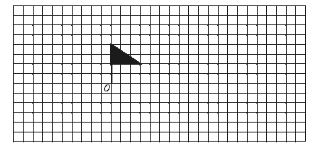
然后在教师发的纸上画图(教师给每位同学发一张如上图所示的方格纸)
(学生观察、分析、动手画图).
［师］同学们画好了吗？哪位同学给大家说说你如何画出来的？
［生］我在原图上找了四个点，即O点、A点、B点、C点，如图(教师把该生所画的图在投影上放影)这四个点可以是能表示这面小旗子的关键点.因为旋转前后两个图形的对应点到旋转中心的距离相等，对应点与旋转中心的连线所组成的旋转角彼此相等，所以根据已知：要把这面小旗绕O点按顺时针旋转90°.我在方格中找到点A、B、C的对应点A′、B′、C′，然后连接，就得到了所求作的图形.
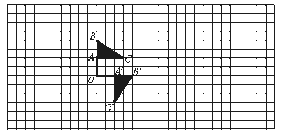
［师］这位同学描述得很好，作出的图案也很漂亮.同学们在作图过程中，基本掌握了作图的一个要点：找图形的关键点，这很让老师为大家高兴.
这面小旗子是结构简单的平面图形，在方格纸上大家能画出它绕点旋转后的图形，那么在没有方格纸或旋转角不是特殊角的情况下，能否也画出简单平面图形旋转后的图形呢？
这节课我们就来研究：简单的旋转作图.
Ⅱ.讲授新课
［师］我们通过一例题来说明简单图形旋转后的图形的作法
［例1］如图，△ABC绕O点旋转后，顶点A的对应点为点D，试确定顶点B、C对应点的位置，以及旋转后的三角形.
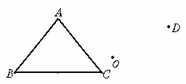
分析：一般作图题，在分析如何求作时，都要先假设已经把所求作的图形作出来，然后再根据性质，确定如何操作.
假设顶点B、C的对应点分别为点E、点F，则∠BOE、∠COF、∠AOD都是旋转角.
△DEF就是△ABC绕点O旋转后的三角形.根据旋转的性质知道：经过旋转，图形上的每一点都绕旋转中心沿相同方向转动了相同的角度，即旋转角相等，对应点到旋转中心的距离相等，则∠BOE=∠COF=∠AOD，OE=OB，OF=OC，这样即可求作出旋转后的图形.
［师］通过分析知道如何作出△DEF，现在大家拿出直尺和圆规，我们共同来把这一旋转后的图形作出来，要注意把痕迹保留下来.
(教师一边叙述，板书作法，一边强调正确使用直尺、圆规，同时作图；学生作图)
解：(1)连接OA、OD、OB、OC.
(2)如下图，分别以OB、OC为一边作∠BOE、∠COF，使得∠BOE=∠COF=∠AOD.
(3)分别在射线OE、OF上截取OE=OB、OF=OC.
(4)连接EF、ED、FD.
△DEF,就是△ABC绕O点旋转后的图形.
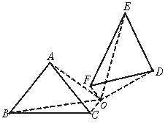
［师］同学们画得很好，大家想一想，分组讨论：本题还有没有其他作法，可以作出△ABC绕O点旋转后的图形△DEF吗？
(同学们讨论、归纳)
［生甲］可以先作出点B的对应点E，连结DE，然后以点D、E为圆心，分别以AC、BC为半径画弧，两弧交于点F，连结DF、EF，则△DEF就是△ABC绕点O旋转后的图形.
［生乙］也可以先作出点C的对应点F，然后连结DF.因为△ABC与△DEF全等，所以既可以用两边夹角，也可以用两角夹边，找到点B的对应点E，即△DEF.
［师］同学们讨论得非常精彩.方法多种多样，很好.接下来，大家来想一想在旋转过程中，确定一个三角形旋转后的位置，除需要此三角形原来的位置外，还需要什么条件？
［生丙］还需要知道绕哪个点旋转，旋转的角度是多少？
［生丁］就是要知道旋转中心和旋转角.
［师］很好，由此我们可以知道，要确定一个三角形旋转后的位置的条件为：
(1)三角形原来的位置.
(2)旋转中心.
(3)旋转角.
这三个条件缺一不可.只有这三个条件都具备，我们才能准确地找到一个三角形绕点旋转后的位置，进而作出它旋转后的图形.
下面我们来通过练习进一步熟悉简单平面图形旋转后的图形的作法.
Ⅲ.课堂练习
课本P₈₃随堂练习.
在下图中，将大写字母N绕它右下侧的顶点按顺时针方向旋转90°，作出旋转后的图案.
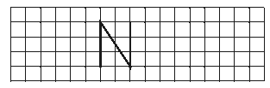
解：如下图，先确定字母N的四个端点绕它右下侧的顶点按顺时针方向旋转90°后的位置，然后连线.
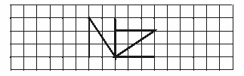
Ⅳ.课时小结
本节课我们通过作平面图形旋转后的图形，进一步理解了旋转的性质，并且还知道要确定一个三角形旋转后的位置，需要有：①此三角形原来的位置.②旋转中心.③旋转角等三个条件.
在作图时，要正确运用直尺和圆规，进而准确作出旋转后的图形.要注意语言的表达.
Ⅴ.课后作业
(一)课本P₈₄习题3.5 1、2.
(二)1.预习内容P₈₅~P₈₆.
2.预习提纲.
探索图形之间的变换关系.
Ⅵ.活动与探究
在五边形ABCDE中，AB=AE、BC+DE=CD，∠ABC+∠AED=180°.
求证：AD平分∠CDE.
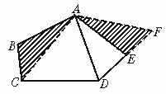
过程：让学生分析、讨论.
要证：AD平分∠CDE.则需证∠ADC=∠ADE.而∠ADC是在四边形ABCD中，∠ADE是在△ADE中，且已知：BC+DE=CD、AB=AE、∠ABC+∠AED=180°，这时想到，连结AC，将四边形ABCD分成两个三角形，把△ABC绕A点旋转∠BAE的度数到△AEF的位置，这时可知D、E、F为一直线，且△ADC与△ADF是全等的，因此命题即可证得.
结果：如图，连结AC，将△ABC绕点A旋转∠BAE的度数到△AEF的位置，因为AB=AE，所以AB与AE重合.
因为∠ABC+∠AED=180°，且∠AEF=∠ABC，所以∠AEF+∠AED=180°.所以D、E、F三点在一直线上，AC=AF，BC=EF.
在△ADC与△ADF中
DF=DE+EF=DE+BC=CD.
AF=AC,AD=AD
所以,△ADC≌△ADF(SSS)
因此，∠ADC=∠ADF
即：AD平分∠CDE.
板书设计
§3.4 简单的旋转作图
一、旋转作图的方法
例1(旋转作图)
二、确定一个三角形旋转后的位置的条件
三、课堂练习
四、课时小结
五、课后作业

